ĐẠI HỌC QUỐC GIA TP. HCM

TRƯỜNG ĐẠI HỌC KHOA HỌC TỰ NHIÊN

KHOA ĐIỆN TỬ - VIỄN THÔNG

KỸ THUẬT ĐIỆN TỬ - VIỄN THÔNG, HỆ CHẤT LƯỢNG CAO



LÊ TRẦN ANH KIỆT – MSSV: 22207116
LÊ HOÀNG BẢO NGỌC – MSSV: 22207119
LÊ THANH VY – MSSV: 22207107

AUTOCORRELATION AND CROSS-CORRELATION: SPEECH COMMAND RECOGNITION

5 ĐỒ ÁN MÔN HỌC XỬ LÝ TÍN HIỆU SỐ - 22DTV_CLC2
ETC10013

NGƯỜI HƯỚNG DẪN:
- Thầy Đặng Lê Khoa
- Thầy Nguyễn Thái Công Nghĩa

PROJECT: SPEECH COMMAND RECOGNITION
1. GIỚI THIỆU
*Đặt vấn đề
-Trong lĩnh vực nhận diện giọng nói, việc xác định chính xác các lệnh giọng nói là một thách thức lớn do tín hiệu âm thanh thường bị nhiễu bởi các yếu tố môi trường và các nguồn âm thanh khác. Để nâng cao độ chính xác trong việc nhận diện lệnh giọng nói, các kỹ thuật xử lý tín hiệu như tự tương quan và tương quan chéo được áp dụng.
-Đồ án này tập trung vào việc sử dụng các phương pháp tự tương quan và tương quan chéo để nhận diện các lệnh giọng nói. Tự tương quan giúp xác định sự tương tự của tín hiệu với chính nó ở các khoảng thời gian khác nhau, trong khi tương quan chéo giúp so sánh mức độ tương đồng giữa hai tín hiệu khác nhau. Sử dụng hai kỹ thuật này, hệ thống có thể nhận diện các lệnh giọng nói một cách hiệu quả và chính xác
2. LÝ THUYẾT
*Tự Tương Quan (Autocorrelation)
-Định nghĩa: Tự tương quan là một phép tính để xác định mức độ tương quan của một tín hiệu với chính nó tại các thời điểm khác nhau. Nó giúp tìm ra các mẫu lặp lại trong tín hiệu, chẳng hạn như chu kỳ của một sóng sin hoặc các đặc điểm định kỳ trong dữ liệu.
-Công thức:
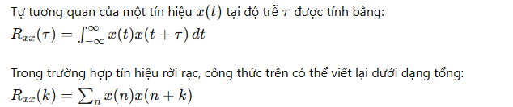
-Ứng dụng:
+Tìm chu kỳ của tín hiệu.
+Phát hiện các mẫu lặp lại hoặc các đặc điểm quan trọng trong tín hiệu.
+Loại bỏ nhiễu trong tín hiệu bằng cách xác định các thành phần định kỳ.
*Tương Quan Chéo (Cross-Correlation)
-Định nghĩa: Tương quan chéo là một phép tính để xác định mức độ tương quan giữa hai tín hiệu tại các thời điểm khác nhau. Nó giúp tìm ra mức độ tương đồng giữa hai tín hiệu và xác định sự trễ thời gian giữa chúng.
-Công thức:
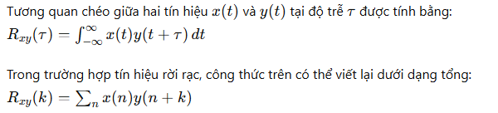
-Ứng dụng:
+Xác định sự tương đồng giữa hai tín hiệu.
+Tìm độ trễ thời gian giữa hai tín hiệu.
+Nhận diện mẫu trong tín hiệu giọng nói bằng cách so sánh với các mẫu tham chiếu.
3. THỰC HIỆN, MÔ PHỎNG
Nhập Thư Viện:
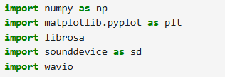
-numpy và matplotlib.pyplot được sử dụng cho các phép toán số và vẽ biểu đồ.
-librosa được sử dụng để tải và xử lý các tệp âm thanh.
-sounddevice được sử dụng để ghi âm từ micro.
-wavio (mặc dù không được sử dụng trong đoạn mã này) có thể được sử dụng để lưu âm thanh đã ghi vào tệp WAV.
Hàm record_sample:
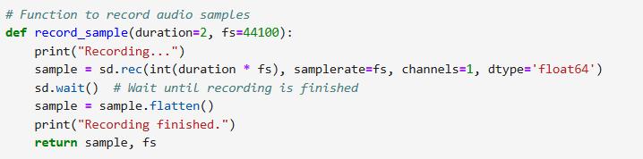
-Hàm này ghi lại âm thanh trong một khoảng thời gian xác định (duration=2 giây theo mặc định) và tần số lấy mẫu (fs=44100 Hz).
-Nó sử dụng sounddevice.rec để bắt đầu ghi âm và sounddevice.wait để chờ đến khi ghi âm xong.
-Âm thanh đã ghi được làm phẳng thành một mảng 1D và trả về cùng với tần số lấy mẫu.
Tải Các Tệp Âm Thanh Tham Chiếu
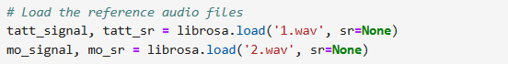
-librosa.load được sử dụng để tải các tệp âm thanh tham chiếu 1.wav (cho "tắt") và 2.wav (cho "mở") vào tatt_signal và mo_signal, tương ứng.
-sr=None đảm bảo rằng tần số lấy mẫu gốc của các tệp được sử dụng.
Chuẩn Hóa Các Tín Hiệu
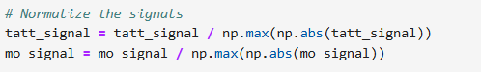
-Các tín hiệu âm thanh được chuẩn hóa bằng cách chia cho giá trị tuyệt đối lớn nhất của tín hiệu. Điều này đảm bảo rằng biên độ dao động trong khoảng từ -1 đến 1.
Ghi Lệnh Thử Nghiệm
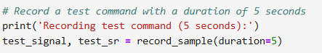
-Đoạn mã yêu cầu người dùng ghi lại một lệnh thử nghiệm trong 5 giây bằng cách gọi record_sample với duration=5.
-Tín hiệu thử nghiệm được ghi lại sau đó cũng được chuẩn hóa tương tự như các tín hiệu tham chiếu.
Tính Toán Tương Quan Chéo
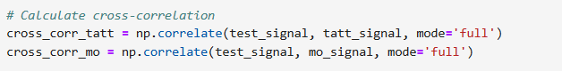
-np.correlate được sử dụng để tính toán tương quan chéo của tín hiệu thử nghiệm với từng tín hiệu tham chiếu (tatt_signal và mo_signal).
-Tương quan chéo đo lường sự tương đồng giữa hai tín hiệu như một hàm của độ trễ thời gian áp dụng cho một trong số chúng. Điều này hữu ích để tìm xem một tín hiệu nhỏ (lệnh thử nghiệm) có khớp với một phần của tín hiệu lớn hơn (lệnh tham chiếu) hay không.
Tìm Đỉnh Cao Nhất Trong Tương Quan Chéo
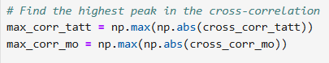
-Đoạn mã tìm giá trị tuyệt đối lớn nhất trong kết quả tương quan chéo cho cả tatt và mo.
-Giá trị lớn nhất cho biết sự khớp tốt nhất giữa tín hiệu thử nghiệm và từng tín hiệu tham chiếu.
Xác Định Lệnh Nhận Dạng
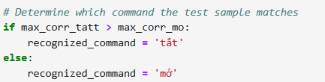
-Đoạn mã so sánh các giá trị tương quan chéo lớn nhất cho tatt và mo.
-Lệnh nhận dạng được xác định dựa trên giá trị tương quan chéo nào cao hơn.
Hiển Thị Kết Quả
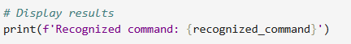
-Lệnh nhận dạng được in ra màn hình.
Vẽ Các Dạng Sóng
-Các dạng sóng của tatt_signal, mo_signal và test_signal được vẽ bằng matplotlib.pyplot.
-Mỗi đồ thị con hiển thị một trong các tín hiệu, được gắn nhãn thích hợp.
Sóng hiển thị sau khi xác định được kết quả

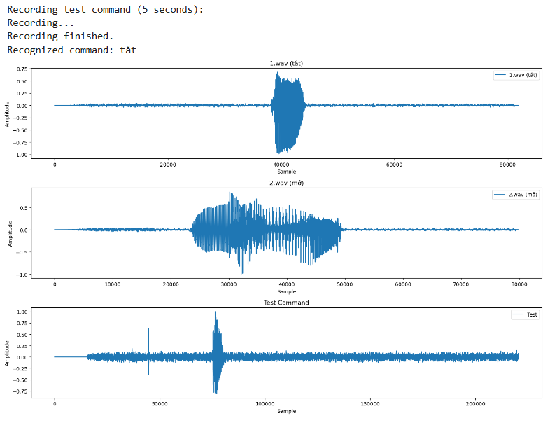
4. NHẬN XÉT
- Hệ thống đã chạy và ghi nhận lệnh thử nghiệm thành công. Trong quá trình thử nghiệm, lệnh "tắt" đã được nhận dạng chính xác khi so sánh với lệnh tham chiếu '1.wav'. Kết quả tương quan chéo cho thấy một đỉnh cao hơn cho lệnh 'tắt' so với lệnh 'mở', dẫn đến việc nhận dạng chính xác.
5. CẢI TIẾN
*Thư viện âm thanh
-Code cũ: Sử dụng các hàm ghi âm tích hợp của MATLAB.
-Code mới: Sử dụng sounddevice để ghi âm, librosa để xử lý tín hiệu âm thanh, và wavio để lưu trữ âm thanh.
*Ghi âm và xử lý tín hiệu
-Code cũ: Ghi âm trực tiếp trong MATLAB và lưu trữ dữ liệu vào biến.
-Code mới: Ghi âm trong Python, chuẩn hóa tín hiệu để có giá trị giữa -1 và 1. Điều này giúp chuẩn hóa các tín hiệu âm thanh và giảm thiểu ảnh hưởng của mức âm lượng khác nhau.
*Tính tương quan chéo
-Code cũ: Sử dụng hàm xcorr của MATLAB để tính tương quan chéo.
-Code mới: Sử dụng np.correlate của NumPy để tính tương quan chéo. Điều này giúp tính toán tương quan chéo một cách nhanh chóng và hiệu quả.
*So sánh và nhận dạng lệnh
-Code cũ: So sánh các giá trị tương quan chéo để xác định lệnh.
-Code mới: Tương tự như code cũ, so sánh các giá trị tương quan chéo để xác định lệnh, nhưng đã chuẩn hóa các tín hiệu trước khi tính toán tương quan chéo, giúp cải thiện độ chính xác của nhận dạng.
6. KẾT LUẬN
- Dự án này đã minh họa việc sử dụng tương quan chéo để nhận dạng lệnh thoại. Hệ thống được triển khai đã ghi âm, xử lý và nhận dạng lệnh thử nghiệm bằng cách so sánh với các lệnh tham chiếu đã được ghi âm trước. Phương pháp này có thể được tinh chỉnh và mở rộng cho các ứng dụng điều khiển bằng giọng nói phức tạp hơn.

